**ATTESTATION D’INSCRIPTION**

FORMATION CONTINUE : « .... »

La Haute Ecole HELMo certifie que :

|  |  |
| --- | --- |
| ***NOM :*** | ***PRENOM :*** |
|  |  |

est inscrit à la formation continue **« .... »** qui se déroulera « .... »

*Le participant s’est acquitté des frais d’inscription.*

Fait à Liège, le …

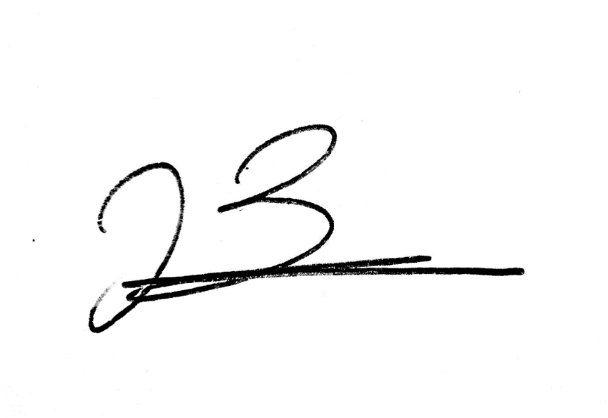

Isabelle BRAGARD, PhD

Administratrice déléguée HELMo Link

Responsable du service RFC HELMo